ÔN TẬP TẾT
Họ tên học sinh: …………………………..…..…………………… Lớp: 7B1/ …... Ngày: …. / … / 20….
Bài 1. Thu gọn và tính giá trị của các đa thức sau:
- 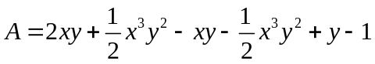 tại 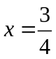; 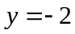.
- 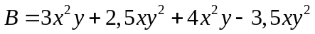 tại 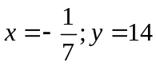
- biết xy = 0.
- 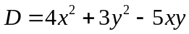 biết 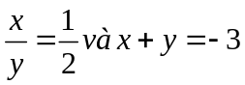
Bài 2. Thu gọn và tìm bậc của các đa thức sau:
- 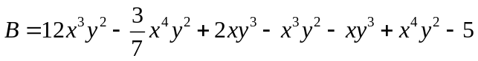
Bài 3. Tính tổng và hiệu của hai đa thức sau và tìm bậc của chúng:
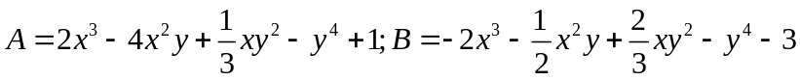
Bài 4. Cho các đa thức sau:
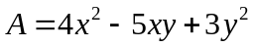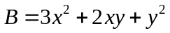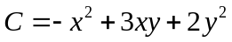
Tính: A + B + C,
Bài 5. Tìm đa thức M biết:
- 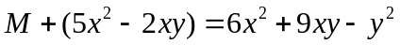
- 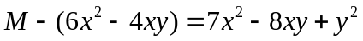
---- Hết -----

